HU.031 – MANTER REGRAS TERRITORIAIS
PROJETO: Viabiliza — Sistema de Licenciamento Eletrônico

HISTÓRICO DE REVISÃO
DATA | RESUMO DAS ALTERAÇÕES | VERSÃO | Responsável
16/10/2026 | Texto revisto para a linguagem de quem usa o sistema | 2.1 | Sudoeste Informática
19/10/2026 | Retirada das HUs sem funcionalidade no sistema, renumeração e reordenação das demais (retaguarda primeiro, portal depois) | 2.2 | Sudoeste Informática

VISÃO GERAL
O mantenedor ajusta uma regra territorial que já existe e publica o rascunho com outro mantenedor. A manutenção fica na aba territoriais do Motor de regras. Não há item de menu próprio. Quem só consulta a LOUOS ou os CNAEs lê o hub e não grava. A alteração de título, situação, código do logradouro, nome do logradouro, camada, filtro, zona alvo, motivo de análise, texto de decisão, base legal, CNAEs e endereços fica no rascunho. Tipo e efeito não mudam. Código que não existe em nenhuma versão territorial é recusado e não cria regra nova. A vigente não é editada no lugar. Publicar exige publicador diferente do autor. O autor recebe a mensagem de que a publicação por quatro olhos exige outra pessoa. Outro mantenedor publica e a versão entra em uso. Reativar só vale para versão já publicada: rascunho pede publicação antes. A vigente anterior é encerrada, não apagada. Descartar o rascunho apaga as regras dele e o próprio rascunho; a vigente permanece. Versão de outro assunto é recusada. Publicar ou descartar o que não é rascunho informa que a operação exige rascunho. Cada CNAE informado tem os 7 dígitos da subclasse, sem máscara, e não se repete. A aplicação da regra no processo é outro fluxo.

SUMÁRIO

ÉPICO: EP02 — Administração
HISTÓRIA DE USUÁRIO: Manter regras territoriais
PRÉ-REQUISITOS
DEPENDÊNCIAS
INTERFACE DE USUÁRIO
TELA 1 - Regras territoriais
COMPORTAMENTO ESPERADO TELA 1

ÉPICO: EP02 — Administração
Como mantenedor da LOUOS quero ajustar a restrição territorial vigente só pela publicação, de modo que logradouro, camada ou lista permitida mudem quando outro mantenedor publicar o rascunho.

HISTÓRIA DE USUÁRIO: Manter regras territoriais
Como mantenedor autorizado a manter a LOUOS quero ajustar título, alvos, CNAEs e endereços de uma regra já existente e publicar o rascunho, de modo que a versão vigente continue a anterior até a publicação por outra pessoa.

PRÉ-REQUISITOS
• Mantenedor autorizado a manter a LOUOS
• Código de regra territorial já versionado
• Título, situação e, quando enviados, CNAEs de 7 dígitos sem repetição
• Outro mantenedor, diferente do autor do rascunho, para publicar

DEPENDÊNCIAS
Passadas
• A regra já existe em alguma versão territorial

Futuras
• A aplicação da restrição no processo continua nos fluxos de identificação e de restrição territorial

INTERFACE DE USUÁRIO

TELA 1 - Regras territoriais
Caminho no menu: Regras > Motor de regras, aba territoriais

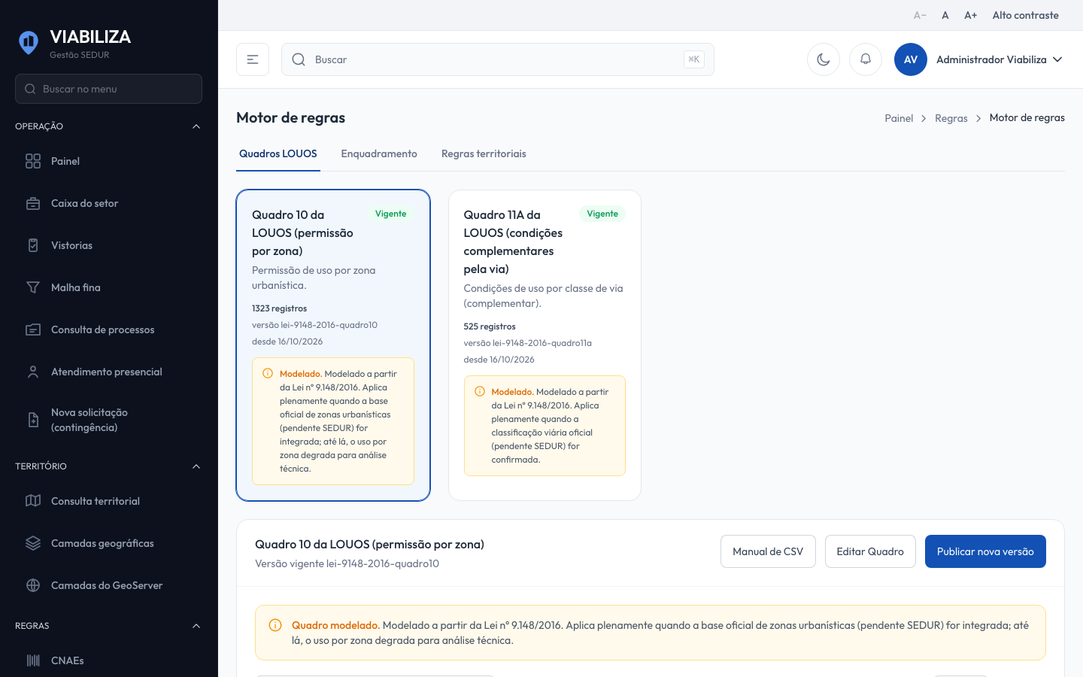

COMPORTAMENTO ESPERADO TELA 1
Cenário 1: Gravar no rascunho
Dado que o código da regra já existe e o mantenedor está autorizado
Quando ele envia título, situação, CNAEs e endereços
Então a alteração fica no rascunho, tipo e efeito não mudam, e a vigente continua a anterior até a publicação

Cenário 2: Código inexistente
Dado que o código não existe em nenhuma versão territorial
Quando o mantenedor tenta gravar
Então a gravação é recusada e nenhuma regra nova é criada

Cenário 3: Publicação pelo autor
Dado que o rascunho territorial foi aberto pelo próprio usuário
Quando esse usuário publica
Então a publicação é recusada

Cenário 4: Publicação por outro mantenedor
Dado que outro mantenedor autorizado abre o rascunho
Quando publica
Então a versão passa a vigorar

Cenário 5: Descarte
Dado que há rascunho territorial aberto
Quando o mantenedor descarta
Então o rascunho e as regras dele saem, e a versão vigente permanece

Cenário 6: Reativar rascunho
Dado que a versão ainda é rascunho
Quando o mantenedor tenta reativá-la
Então a mensagem pede que ela seja publicada antes

